報告フォームの用意がありますので、可能であればそちらをご利用ください。

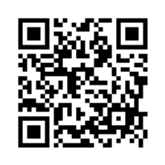

URL：　 <https://forms.gle/XB2casLGmar9S4Z28>

（送信先）医療法人財団健貢会 総合東京病院 薬剤科　　　FAX：03-3387-5536（直通）

**院外処方箋における疑義照会簡素化プロトコルによる処方変更報告書**

報告日：　　　年　　月　　日

|  |  |
| --- | --- |
| 患者氏名： | 保険薬局名： |
| 診察券番号（必須）：  （処方箋患者氏名の上の7桁） | 登録番号： |
| 処方日：　　　　　　年　　　月　　　日 | 電話番号： |
| 診療科：　　　　　　　　科  医師名： | 担当薬剤師： |

疑義照会簡素化プロトコルの合意に基づき、疑義照会を省略いたしましたので報告いたします。

処方変更内容（該当する項目に☑を入れてください）

□ ① 銘柄変更 □ ④ 一包化調剤

□ ② 内服薬の剤形の変更 □ ⑤ 外用剤の規格変更

□ ③ 処方規格の変更 □ ➅ 残薬調整

処方変更詳細記入欄

|  |  |
| --- | --- |
| 【変更前】 | 【変更後】 |
| 【備考】 | |

※ 簡素化プロトコルを用いて変更した場合にのみ本報告書をご利用ください